Universidade Estácio de Sá

curso Ciência da computação

UNIDADE DE CAMPO GRANDE

**TRABALHO DE SITE PARA CORRETORA RIO DO A**

**EM DesenvOLVIMENTO Web**

Rio de Janeiro - RJ

Outubro / 2024

202408491174 – Ricardo Zaluar Fonseca

202108039136 – Marcus Paulo Azevedo de Oliveira

**Trabalho de Site para Corretora Rio do A**

**em Desenvolvimento. Web**

Trabalho de Site Para Corretora Rio do A apresentado a Universidade Estácio de Sá, como exigência para avaliação na disciplina Desenv. Web

Orientador:

Prof. Ronaldo Candido dos Santos

SUMÁRIO

1 INTRODUÇÃO 3

1.1 DESCRIÇÃO DO PROBLEMA 3

1.2 OBJETIVOS 3

2 DESENVOLVIMENTO 4

2.1 Index (Página Inicial) 4

2.2 Sobre (Sobre Nós) 4

2.3 Cadastro 5

2.4 Login 7

2.5 Ofertas 7

2.6 Conta 8

2.7 Agenda 8

2.8 Paginas Pausa 9

3 CONCLUSÃO 10

REFERÊNCIAS 11

# INTRODUÇÃO

Nosso trabalho foi feito para auxiliar uma corretora de seguros chamada Rio do A.

## DESCRIÇÃO DO PROBLEMA

Essa corretora não possui um site ou qualquer meio de comunicação web até então, apenas WhatsApp e contato de telefone

## OBJETIVOS

Estamos fazendo esse projeto para auxiliá-los a ter uma maior visibilidade alem do trabalho se tornar extremamente mais pratico com a tecnologia Web

# DESENVOLVIMENTO

## Index (Página Inicial)

No início do nosso projeto, temos o índex, que serve como ponto de partida e contém as informações fáceis para navegar pelas outras páginas. Nele, destacamos nossas ofertas de forma centralizada. Acima, na barra de navegação, estão os links para outras páginas do site, que podem variar de acordo com seu status de login. Ou seja, algumas opções podem ou não estar disponíveis, dependendo se o usuário está cadastro ou não



Após a barra de navegação, o usuário encontrará nossas ofertas, além de um layout do site (poderá ser atualizado no futuro).



Logo abaixo do card, encontramos o rodapé, que contém informações de contato.

## Sobre (Sobre Nós)

Nesta página, apresentamos informações sobre a empresa, além de opiniões e depoimentos de clientes sobre nossos serviços.

## Cadastro

nossa página de cadastro. O formulário de cadastro foi elaborado para coletar informações pessoais do segurado, como CPF, data de nascimento, estado civil, profissão e dados de contato. Também há campos para informações do condutor, caso não seja a mesma pessoa, além de perguntas sobre a residência e o uso do veículo. O layout do formulário é organizado em seções distintas, o que facilita o preenchimento.



## Login

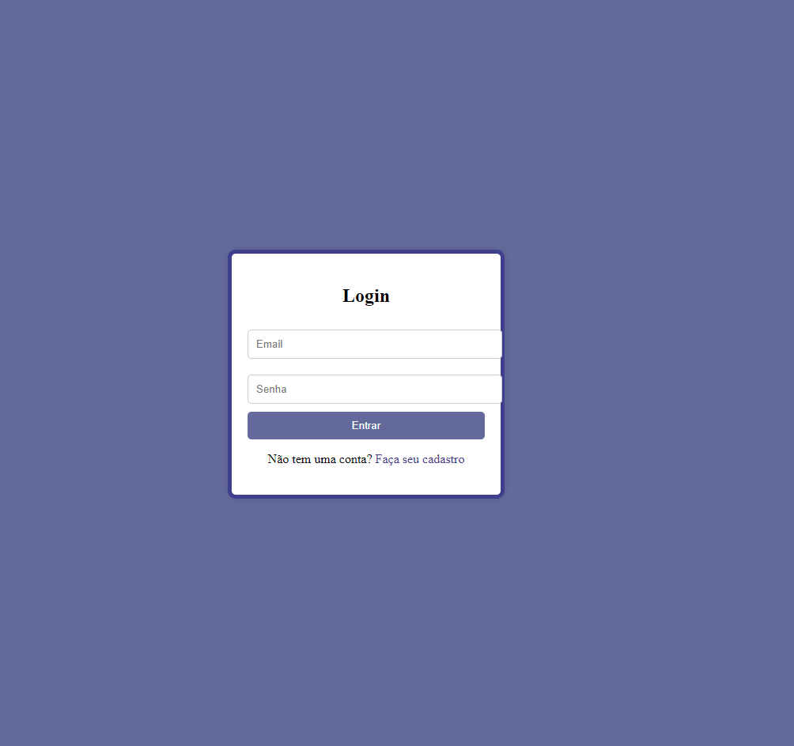

Esta é a nossa página de login, onde o usuário pode acessar sua conta para navegar pelo site. Algumas opções só estão disponíveis quando o usuário estiver logado. Caso ainda não tenha um cadastro, há um link abaixo do campo de senha que redireciona para a página cadastro

## Ofertas

Esta página é um exemplo de como funciona o acesso às ofertas. Se o usuário quiser visualizar a oferta exibida no cartão, ele será redirecionado para esta página, mas somente se estiver logado. Caso contrário, será direcionado para a página de login

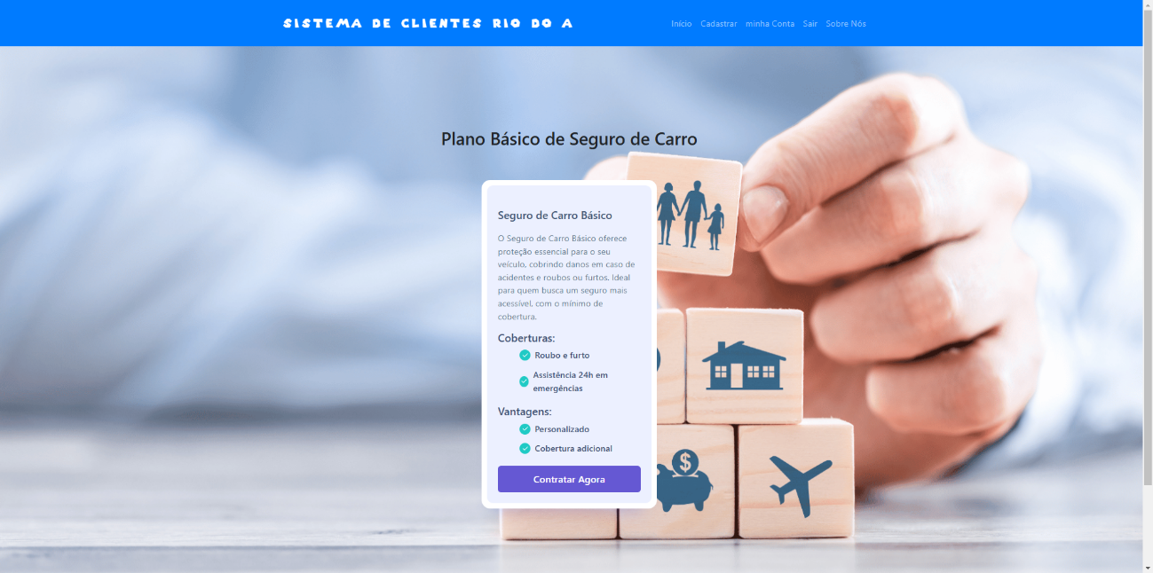

## Conta

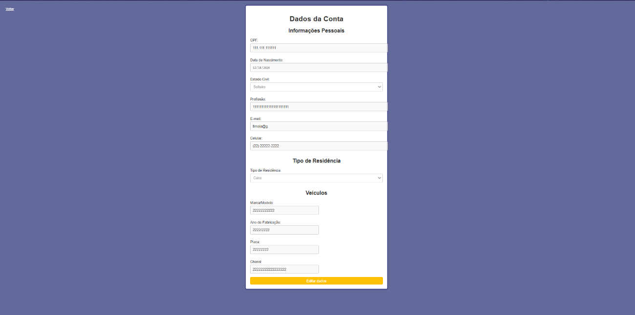

Esta página só pode ser acessada por usuários logados. Nela, o usuário visualiza seus dados e, caso necessário, edite suas informação caso alguma estiver incorreta. As alterações serão automaticamente atualizadas no banco de dados

## Agenda

Esta é uma página onde o cliente pode agendar um horário para visitar uma agência e discutir sobre os planos. O acesso a essa página é restrito aos usuários logados. Após o agendamento, as informações serão enviadas para o banco de dados, permitindo que possamos verificar agendamento

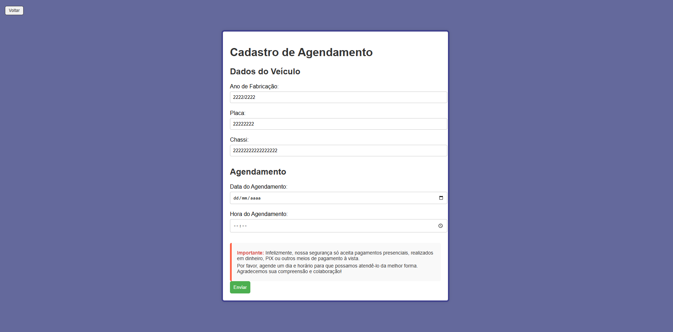

## Paginas Pausa

Essas páginas funcionam como uma pausa na navegação do usuário. Elas são exibidas após o envio de dados para o banco, como nas páginas de agendamento e cadastro, ou quando o usuário faz logout. Todas seguem um padrão de design, com um botão centralizado que redireciona o usuário para o index

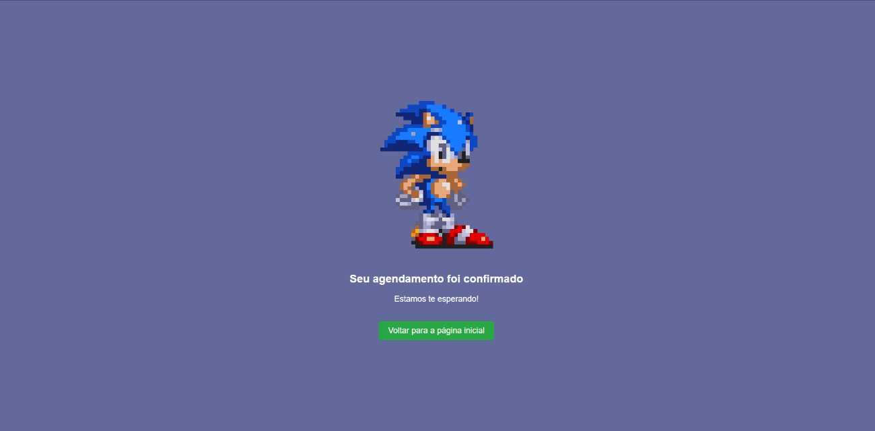

# CONCLUSÃO

Neste site, desenvolvemos uma plataforma para uma seguradora, onde os clientes podem acessar seus planos e informações cadastrais. Utilizamos o Bootstrap para a criação do layout. Todos os links dos sites utilizados estão listados nas referências. Temos indicações para melhorar o design e outros aspectos do site. Essas melhorias visam aprimorar a experiência do usuário e a funcionalidade geral da plataforma.

# REFERÊNCIAS

símbolos: <https://cdnjs.cloudflare.com/ajax/libs/font-awesome/5.15.4/css/all.min.css>. Acesso em: 1 out. 202  
  
cards do index 1: < https: //uiverse.io/arshshaikh06/hard-cobra-69>. Acesso em: 12 nov. 2024.

Informações de como criar os formulários de php e css<https: //www.youtube.com/watch?v=30Of7BFeGHI&ab_channel=ZeroBugs-ProgramaçãoemTutorial >

Consulta sobre retirar informações do banco de dados <https://pt.stackoverflow.com/questions/413592/como-puxar-as-informações-do-banco-de-dados-de-maneira-organizada> 12 nov. 2024